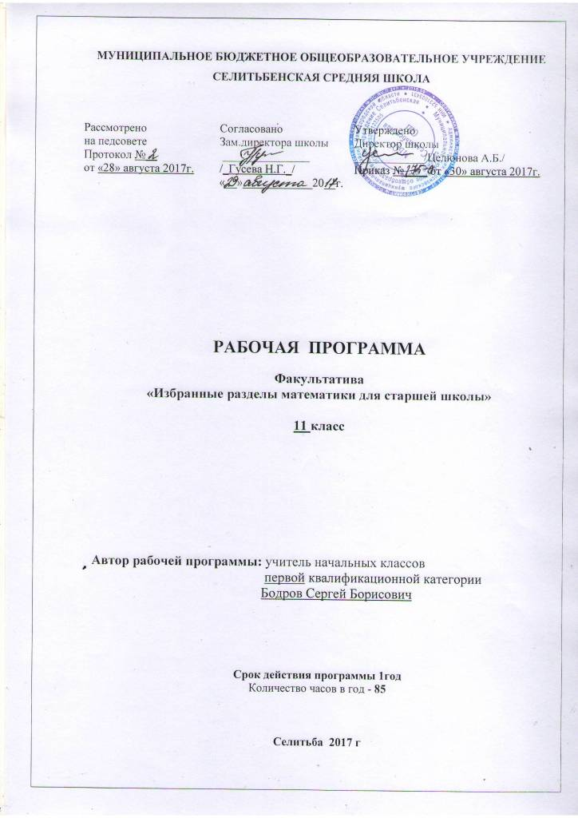
Пояснительная записка
Данный факультативный курс разработан на основе одноименного элективного курса, в свою очередь разработанного кафедрой теории и методики обучения математике ГОУ ДПО НИРО, и выполняет функцию поддержки основных курсов цикла математического образования старшей школы, он ориентирован на углубление и расширение предметных знаний по математике и соответствующих компетентностей по ним.
Программа элективного курса кафедры математики НИРО состоит из четырех завершенных образовательных разделов одной и то же продолжительности 34 часа:
- нестандартные методы решений уравнений, неравенств и их систем, использование свойств функции;
- геометрия;
- функции в задачах с параметрами в курсе старшей школы и на вступительных экзаменах;
- подготовка к единому государственному экзамену.
Полностью курс рассчитан на 136 часов. Но не весь объем содержания элективного курса является строго обязательным. Доминанта умений и позитивного опыта может быть обеспечена на любом завершенном разделе по выбору учителя. Таким образом, возможен такой вариант, при котором ученик выполняет обязательный набор заданий только по одному разделу. Кроме того, обучение может осуществляться в виде различных комбинаций предложенных разделов.
Мною для рассмотрения на факультативе в 11 кл. выбраны два последних образовательных раздела: «Подготовка к единому государственному экзамену» и «Функции в задачах с параметрами в курсе старшей школы и на вступительных экзаменах» с увеличением количества часов на изучение некоторых тем.
Данная программа факультативного курса своим содержанием сможет привлечь внимание учащихся 11 класса, которым интересна элементарная математика и её приложения. Предлагаемый курс освещает вопросы, оставшиеся за рамками школьного курса математики. Он выполняет следующие основные функции:
- развитие содержания базовых учебных предметов по математике, что позволяет поддерживать их изучение на профильном уровне и получить дополнительную подготовку для сдачи единого государственного экзамена;
- удовлетворение познавательного интереса обучающихся, выбравших для себя те области деятельности, в которых математика играет роль аппарата, специфического средства для изучения закономерностей окружающего мира.
(Сборник нормативных документов. Математика. – М: Дрофа, 2007.)
Поэтому одной из важных задач введения этого курса является не только прагматическая составляющая по развитию интереса к математике как необходимому средству поступления в вуз, но и развитие у учащихся интереса собственно к математике. Ученик должен чувствовать эстетическое удовлетворение от красиво решенной задачи, от установленной им возможности приложения математики к другим наукам. В математике эквивалентом эксперимента предметов естественно-научного цикла является решение задач. Поэтому и курс строится на решении различных по степени важности и трудности задач.
Направленность курса – развивающая. Прежде всего, он ориентирован на удовлетворение и поощрение любознательности старших школьников, их аналитических и синтетических способностей.
В процессе реализации факультативного курса можно использовать разнообразные подходы к организации занятий как академические лекции, семинары, уроки, так и проектную и исследовательскую деятельность, практики, игровые технологии и т.д.
В рамках данного факультативного курса предполагается различный текущий и итоговый контроль: тесты, самостоятельные работы, выполнение проектов и исследовательских работ. Способ изложения материала в проектах побуждает учащихся не просто механически запоминать учебный материал, но и размышлять над ним в процессе обучения.
Практически по каждой теме, затронутой в программе, факультативный курс предоставляет учителю и ученику дополнительные материалы как теоретического, так и практического характера. Первый раздел представлен наиболее полно, так как охватывает широкий круг вопросов.
Данный курс имеет прикладное и общеобразовательное значение, способствует развитию логического мышления учащихся, намечает и использует целый ряд межпредметных связей.
ОЖИДАЕМЫЕ РЕЗУЛЬТАТЫ

Предполагается, что в результате изучения курса учащиеся овладеют:
- элементами теории множеств, умением математического моделирования при решении задач различной сложности, знаниями, связанными с равносильностью уравнений и неравенств на множестве, что позволяет единообразно решать большие классы задач;
- нестандартными методами решений уравнений и неравенств с использованием свойств функций;
- геометрическими сведениями, которые не только помогут учащимся углубить свои знания по геометрии, проверить и закрепить практические навыки при систематическом изучении геометрии, но и предоставляют хорошую возможность для самостоятельной эффективной подготовки к вступительным экзаменам по математике в ее геометрической части;
- навыками решения нестандартных задач, включая задачи с параметром, для этого предложена некоторая классификация таких задач и указаны характерные внешние признаки в их формулировках, которые позволяют школьнику сразу отнести задачу к тому или иному классу;
- умениями, связанными с работой с научно-популярной и справочной литературой;
- элементами исследовательских процедур, связанных с поиском, отбором, анализом, обобщением собранных данных, представлением результатов самостоятельного микроисследования.

Рекомендуемая литература

- Амелькин В.В., Рабцевич В.Л. Задачи с параметрами. Справ. пособие по математике. - Мн.: Асар, 1996.
- Алгебра и начала анализа. Сборник задач для подготовки и проведения итоговой аттестации за курс средней школы. Под редакцией Шестакова С.А. – М.:
Внешсигма-М, 2004.
3. Апанасов П.Т., Апанасов Н.П. Сборник математических задач с практическим содержанием. - М.: Просвещение, 1987.
4. Атанасян Л.С. и др. Геометрия. Дополнительные главы к учебнику 8 класс. – М.: изд. «Вита-Пресс», 2002.
5. Атанасян Л.С. и др. Геометрия. Дополнительные главы к учебнику 9 класс. – М.: изд. «Вита-Пресс», 2002.
6. Башмаков М.И. Математика. Практикум по решению задач- М.: Просвещение, 2005.
7. Виленкин Н.Я. и др. Алгебра и математический анализ для 10 класса. - М.: Просвещение, 1997.
8. Виленкин Н.Я. и др. Алгебра и математический анализ для 11 класса. - М.: Просвещение, 1996.
9. Виленкин Н.Я. и др. За страницами учебника математики: Арифметика, Алгебра, Геометрия: кн. для учащихся 10-11 кл. общеобразоват. учреждений.- М: Просвещение, 1996.
10. Галицкий М.Л., Мошкович М.М., Шварцбурд С.И. Углубленное изучение алгебры и математического анализа: Методические рекомендации и дидактические материалы. – М.: Просвещение, 1997.
11. Гиндикин С.Г. Рассказы о физиках и математиках. - М.: Просвещение, 1981.
12. Горнштейн П.И., Полонский В.Б., Якир М.С. Задачи с параметрами. - М.: Илекса, Гимназия, 1998.
13. Дорофеев Г.В. и др. Сборник заданий для подготовки и проведения письменного экзамена по математике (курс А) и алгебре и началам анализа (курс В) за курс средней школы. 11 класс: Экспериментальное пособие. – М.: Дрофа, 2001.
14. Канель-Белов А.Я., Ковальджи А.К. Как решают нестандартные задачи. - М.: МЦМНО, 1997.
15. Малышев И.Г. и др. Элементы физико-математического моделирования в естествознании. Элементы планиметрии в старшей школе. // Н.Новгород: Нижегородский гуманитарный центр, 2005 г.
16. Малышев И.Г. и др. Многочлены в школьном курсе математики и на вступительных экзаменах // Н.Новгород: издательство ННГУ им. Н.И.Лобачевского, 2006 г.
17. Никольский С.М.и др. Алгебра и начала анализа для 11 класса. - М.: Просвещение, 2003.
18. Сборник задач для подготовки и проведения письменного экзамена по алгебре за курс основной школы. Под редакцией Шестакова С.А. – М.: АСТ; Астрель, 2004.
19. Терешин Н.А. Прикладная направленность школьного курса математики. - М.: Просвещение, 1990.
20. Тихов. М.С. 125 занятий с одаренными детьми. - Н.Новгород: ННГУ, 1999.
21. Дорофеев Г.В. Математика для каждого – М., Аякс, 1999.
22. Моденов В.П. Математика для абитуриентов – М., ИКИ; Физматлит; 2002.
23. Сергеев И.Н., Панферов В.С. ЕГЭ 2010. Математика. Задача С3 / Под редакцией А.Л. Семенова и И.В. Ященко. – М.: МЦНМО, 2010.
24. Математика: 50 типовых вариантов экзаменационных работ для подготовки к ЕГЭ / авт.-сост. А.П.Власова, Н.В. Евсеева, Н.И. Латанова и др. – М.: АСТ: Астрель, 2010.
25. Единый государственный экзамен 2010. Математика. Универсальные материалы для подготовки учащихся / ФИПИ – М.: Интеллект-Центр,2010.
26. ЕГЭ 2010. Математика: Сборник тренировочных работ / Высоцкий И.Р., Захаров П.И., Панферов В.С., Семенов А.В., Сергеев И.Н., Смирнов В.А., Шестаков С.А., Ященко И.В. – М.: МЦНМО,2009.
27. ЕГЭ 2010. Математика. Типовые тестовые задания / под ред. А.Л. Семенова, И.В. Ященко. – М.: Издательство «Экзамен», 2010.
28. Ященко И.В., Шестаков С.А. Захаров П.И. Подготовка к ЕГЭ по математике в 2010 году. Методические указания. – М.: МЦНМО, 2009.
29. www.mathege.ru – Математика ЕГЭ 2010 (открытый банк заданий)
31. Смирнов В.А. ЕГЭ 2010. Математика. Задача С2 / Под редакцией А.Л. Семенова и И.В. Ященко. – М.: МЦНМО, 2010.
32. Гордин Р.К. ЕГЭ 2010. Математика. Задача С4 / Под редакцией А.Л. Семенова и И.В. Ященко. – М.: МЦНМО, 2010.
Основное содержание
факультативного курса
«ИЗБРАННЫЕ РАЗДЕЛЫ МАТЕМАТИКИ
ДЛЯ СТАРШЕЙ ШКОЛЫ»

3. Подготовка к единому государственному экзамену (68 ч.)
Задания №1-3 (4 ч.) Задания №6 и №10 (4 ч.) Задания №4 и №7 (6 ч.) Задание №11(5 ч.) Задания №9 и №12 (6 ч.) Задание №13(6 ч.) Задание №5(4 ч.) Задание №17(7 ч.) Задания №8 и №14 (5 ч.) Задание №15(7 ч.) Задание №16(7 ч.) Задание №19(7 ч.)

4. Функции в задачах с параметрами в курсе старшей школы и на вступительных экзаменах (34 ч.)
Многочлены (2ч.) Рациональные функции в задачах с параметрами (4ч.) Иррациональные функции в задачах с параметрами (6ч.) Тригонометрические функции в задачах с параметрами (6ч.) Показательные функции в задачах с параметрами (4ч.) Логарифмические функции в задачах с параметрами (6ч.) Особенности заданий с параметрами в ЕГЭ. (4ч.) Повторение. Решение задач (2ч.)

Учебно-тематическое планирование

№ | Наименование разделов и дисциплин | Всего часов | Лекции | Выполнение практических заданий | Вид контроля
3 | Подготовка к единому государственному экзамену | 68 | 18 | 50 | Самост работы
 | Задания №1-3 | 4 | 1 | 3 | Самост работы
 | Задания №6 и №10 | 4 | 1 | 3 | Самост работы
 | Задания №4 и №7 | 6 | 2 | 4 | Самост работы
 | Задание №11 | 5 | 1 | 4 | Самост работы
 | Задания №9 и №12 | 6 | 2 | 4 | Самост работы
 | Задание №13 | 6 | 1 | 5
 | Задание №5 | 4 | 1 | 3
 | Задание №17 | 7 | 2 | 5
 | Задания №8 и №14 | 5 | 1 | 4
 | Задание №15 | 7 | 2 | 5
 | Задание №16 | 7 | 2 | 5
 | Задание №19 | 7 | 2 | 5
4 | Функции в задачах с параметрами в курсе старшей школы и на вступительных экзаменах | 34 | 6 | 28 | Самостоятельные  работы
 | Многочлены | 2 | 1 | 1 | Самостоятельные  работы
 | Рациональные функции в задачах с параметрами | 4 | 1 | 3 | Самостоятельные  работы
 | Иррациональные функции в задачах с параметрами | 6 | 1 | 5 | Самостоятельные  работы
 | Тригонометрические функции в задачах с параметрами | 6 | 1 | 5 | Самостоятельные  работы
 | Показательные функции в задачах с параметрами | 4 | 1 | 3 | Самостоятельные  работы
 | Логарифмические функции в задачах с параметрами | 6 | 1 | 5 | Самостоятельные  работы
 | Особенности заданий с параметрами в ЕГЭ | 4 | - | 4 | Самостоятельные  работы
 | Повторение. Решение задач | 2 | - | 2 | Самостоятельные  работы
Итого |  | 102 | 24 | 78

КАЛЕНДАРНО-ТЕМАТИЧЕСКОЕ ПЛАНИРОВАНИЕ

по элективному курсу
«Избранные разделы математики для старшей школы»

Класс: 11 (базовый)

Учитель: Бодров Сергей Борисович

Количество часов:
- всего – 102 часа,
- в неделю – 3 часа.

Учебная программа:
За основу взята программа элективного курса «Избранные разделы математики для старшей школы», разработанная кафедрой теории и методики обучения математике ГОУ ДПО НИРО/ Авторы-составители: И.Г. Малышев, доцент кафедры теории и методики обучения математике НИРО, канд. техн. наук, доцент; М.А. Мичасова, доцент кафедры теории и методики обучения математике НИРО, канд. пед. наук/ Н.Новгород, 2010 г.

2017-2018 учебный год
Наименование разделов  и тем занятий | Часы | Дата по плану | Корректи-ровка  даты
Раздел 3. Подготовка к единому государственному экзамену | 68
Задания №1-3 | 4 | 2.09  7.09  7.09  9.09
Задания №6 и №10 | 4 | 14.09  14.09  16.09  21.09
Задания №4 и №7 | 6 | 21.09  23.09  28.09  28.09  30.09  5.10
Задание №11 | 5 | 5.10  7.10  12.10  12.10  14.10
Задания №9 и №12 | 6 | 19.10  19.10  21.10  26.10  26.10  28.10
Задание №13 | 6 | 2.11  2.11  16.11  16.11  18.11  23.11
Задание №5 | 4 | 23.11  25.11  30.11  30.11
Задание №17 | 7 | 2.12  7.12  7.12  9.12  14.12  14.12  16.12
Задания №8 и №14 | 5 | 21.12  21.12  23.12  28.12  28.12
Задание №15 | 7 | 11.01  11.01  13.01  18.01  18.01  20.01  25.01
Задание №16 | 7 | 25.01  27.01  1.02  1.02  3.02  8.02  8.02
Задание №19 | 7 | 10.02  15.02  15.02  17.02  22.02  22.02  24.02
Раздел 4. Функции в задачах с параметрами в курсе старшей школы и на вступительных экзаменах | 34
Многочлены | 2 | 1.03  1.03
Рациональные функции в задачах с параметрами | 4 | 3.03  10.03  15.03  15.03
Иррациональные функции в задачах с параметрами | 6 | 17.03  22.03  22.03  5.04  5.04  7.04
Тригонометрические функции в задачах с параметрами | 6 | 12.04  12.04  14.04  19.04  19.04  21.04
Показательные функции в задачах с параметрами | 4 | 26.04  26.04  28.04  3.05
Логарифмические функции в задачах с параметрами | 6 | 3.05  5.05  10.05  10.05  12.05  17.05
Особенности заданий с параметрами в ЕГЭ | 4 | 17.05  19.05  24.05  24.05
Повторение. Решение задач | 2 | 26.05
Итого | 102

